RECOMENDACIONES
RELATIVAS A LA ESTE
TICA DE LA CARRETERA
Y A SU AMBIENTACION
EN EL PAISAJE
POR
ANGEL DEL CAMPO Y FRANCÉS 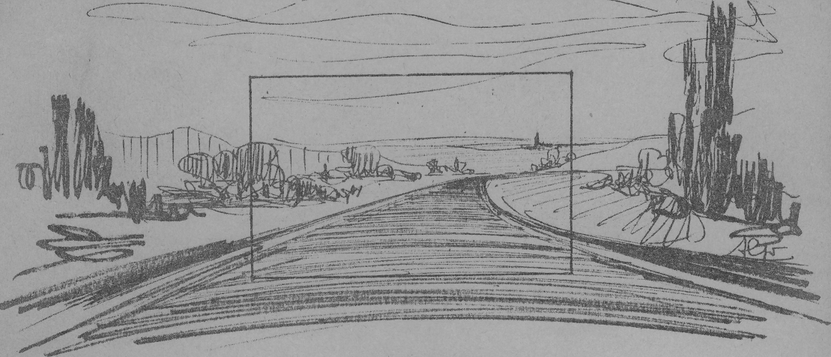


DIRECCION GENERAL DE CARRETERAS Y CAMINOS VECINALES
MOP
Dirección General de Carreteras
y Caminos Vecinales
CUADERNO N° 1 12. Mayo.1963 ASUNTO. RECOMENDACIONES, RELATIVAS ALA ESTETICA DE LA CARRETERA Y SU AMBIENTACION EN EL PAISAJE.
INTRODUCCION
Cuando un Ingeniero traza un camino está, casi sin darse cuenta, completando la maravillosa obra de la Creación. La belleza que Dios ha puesto en la Naturaleza está siendo alterada, humanizada, por la mano del hombre. Otras veces, las más en nuestro viejo país, la carretera viene a incidir en parajes donde sucesivas civilizaciones han dejado su huella.

La carretera es, sobre todo, un útil al servicio del hombre. Del hombre que a bordo de un camión hace posible con su trabajo el comercio y la industria y del que usando de un ocio bien ganado, se traslada de un lugar a otro en busca de recreo para su espíritu y descanso para su cuerpo.

Para que el Ingeniero pueda sentirse ayudado en su difícil y noble labor la Dirección General de Carreteras encargó a D. Ángel del Campo -feliz coincidencia de nombre y apellido-estas RECOMENDACIONES SOBRE ESTETICA DE LA CARRETERA Y SU AMBIENTACION EN EL PAISAJE, que hoy salen a la luz. El autor ha puesto en su redacción toda su apasionada sensibilidad, que al conectar con la de cada uno de sus lectores, traerá consigo que nuestras carreteras sean cada vez más dignas de España y de los hombres a quienes sirven.

El Autor y yo estamos seguros de que con su puesta en práctica y con el contraste de teoría y realidad, han de producirse de parte de los Ingenieros muchas y buenas sugerencias que, con toda certeza, nos hacen pensar en una segunda edición, mucho mejor que esta primera.
En la Festividad de St° Domingo de la Calzada de 1963
El Director General

Firmado: Vicente Mortes Alfonso

RECOMENDACIONES RELATIVAS A LA ESTETICA DE LA CARRETERA Y A SU AMBIENTACION EN EL PAISAJE O B J E T 0:
Las presentes recomendaciones son en todo compatibles con las normas en vigor para el proyecto y conservación de la carretera y se las puede considerar como complementarias. Su aplicación en cada caso y en el grado que las circunstancias permitan, será el resultado de conjugar - a través de la sensibilidad del Ingeniero - los factores técnico-económicos con In-, meramente estético-paisajísticos de los que estas recomendaciones constituyen, a su vez, una recopilación. En muchos casos, un estudio detenido del problema concreto, permitirá aplicarlas sin que por ello se resienta la economía de la solución adoptada, ya que no siendo nunca contrapuestas las óptimas exigencias técnicas con las estéticas, no debe prejuzgarse que siempre hayan de serlo éstas con las económicas. En otros, el Ingeniero podrá obtener una estimación bastante concreta de lo que estéticamente sacrifica en aras de una impues - ta limitación económica, debiendo, estas recomendaciones, estimularle a no entregarse preconcebidamente a un desentendimiento del problema estético, porque más logra una solución incompleta que conoce la verdadera, que una casual que ignora el problema.

1.- PRINCIPIOS GENERALES.
El estudio estético de la carretera debe abordarse desde dos aspectos distintos que se complementan totalmente: el funcional y el paisajistico.
Pudieran quedar ambos simbolizados por las cualidades que, para la carretera, se persiguen en cada uno de ellos, BONDAD y BELLEZA.

l.l. BONDAD Toda la técnica de la carretera va destinada a esta finalidad. En estas recomendaciones, se tratan aquellos aspectos de la técnica que sirven para que el usuario aprecie la bondad por mera visión. La bondad que se ve es una faceta interesada de la belleza.

1.1. 1. Perspectiva lineal de la carretera. Es la forma en que el usuario vé la carretera que ha de recorrer. Su bondad ha de apreciarla en la perspectiva para indentificar
la con seguridad, y a su vez, ésta nace de la comodidad óptica con que lleva a cabo esta contemplación.

Geometría y luz. Son lob elementos definidores del dibujo y el color que sirven para manifestar visiblemente la perspectiva de la carretera.
BELLEZA Es el resultado de la contemplación desinteresada dula carretera, integrada en un mundo físico circundante, y cuyo conjunto es objeto de juicio estético. Como la carretera es, simultáneamente objeto y base de esa contemplación, el estudio se divide en dos partes:
1.2.1. La carretera en, el paisaje.

1.2.2. El paisaje propio de la carretera.
1.3. DEFINICIONES Mantenidas cuantas han quedado establecidas por esta Dirección General en las diferentes Ordenes Circulares publicadas con finalidad específica, se completan con las siguientes que son precisas para la interpretación y aplicación de estas recomendaciones:
COMODIDAD OPTICA. Buena disposición que ofrece la carretera para que el usuario pueda recorrerla a la velocidad específica, sin sensación de peligro, intranquilidad o fatiga de visión, tanto por una excesiva movilidad como por una mantenida fijación de sus pupilas.
CAMPO DE VISION DESCANSADA (C V D). Superficie rectangular y apaisada que guardando entre sus dos dimensiones la proporción áurea, queda, ante el observador, integra y rcimodamente dominada por las visuales derivadas de la normal y constante movilidad de las pupilas. A los efectos de estas recomendaciones, se entenderá por C V n el rectángulo de 16 cm. de ancho por 10 cm. de alto, situado en el plano transparente de un teórico parabrisas a 50 cm. del conductor. ( Fig. 1 )
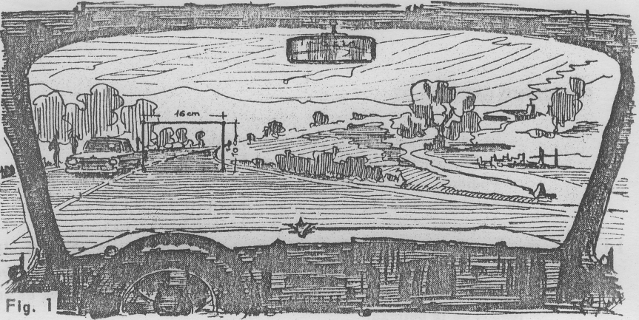
PERSPECTIVA LINEAL DE LA CARRETERA.
Es la que teniendo a la carretera como objeto de la representación, queda geométricamente definida por un plano del cuadro coincidente con el del C V f) y un punto de vista que, a 50 cm. sobre la normal a aquél en el centro del rectángulo,
equivale, como visión monoca]-r, a los ojos del conductor. ( Fig. 2 )
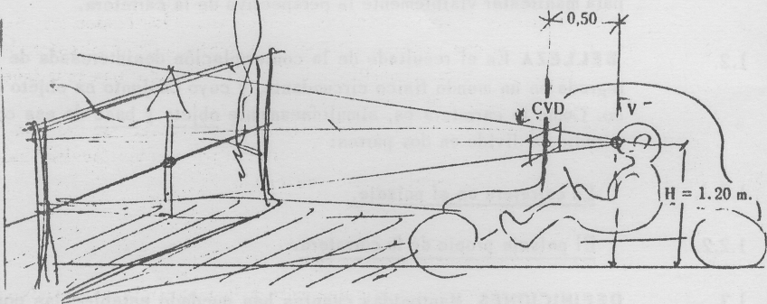
Fig. 2
PUNTO DE FUGA (P F)
Es el que geométricamente se produce en la perspectiva de la carretera, por convergencia de las dos líneas paralelas que limitan el ancho visible de la misma. A los efectos de estas recomendaciones, se considera PF desde el momento en que el ancho visible, proyectado sobre el plano del cuadro en la perspectiva, alcanza una magnitud reducida, de 2 cm. ( Fig. 3 )
4
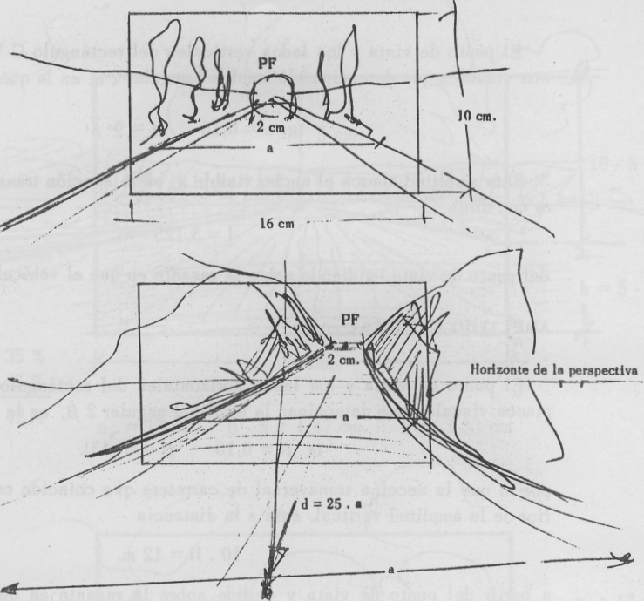
Fig. 3
ANCHO VISIBLE (a)
Es la dimensión transversal, comprendida entre los bordes más externos, que definen y separan con perfecta nitidez, la superficie de la plataforma, o plataformas, del terreno adyacente, constituyendo para el conductor una invariante de la perspectiva que, ante él,ofrece la carretera.
En determinados casos, puede significar á el ancho de calzada o incluso el de una vía de circulación cuando está definida por marcas longitudinales; pero tal circonstancia quedará oportunamente advertida.

ALTURA DEL PUNTO DE VISTA (H)
Es la que mide, perpendicularmente a la superficie de la calzada, la distancia a que sobre ella se encuentra la vista del conductor sentado al volante de su vehículo. Normalmente se ha adoptado en estas recomendaciones: H = 1,20 m.

DISTANCIA DE COMODA VISIBILIDAD (d)
Es la que, medida en visual horizontal, separa la sección transversal correspondiente al P F, del punto de vista de la perspectiva. En función del ancho visible,
esta distancia resulta ser
d=25. a
5
AMPLITUD HORIZONTAL.
El punto de vista y los lados verticales del rectángulo C V D, definen dos planos visuales que determinan la amplitud angular 2 a, en la que
Esta amplitud abarca el ancho visible a, en la sección transversal de la carretera que dista
1=3,125• a
del punto de vista, midiendo sobre la rasante en que el vehículo se encuentra. AMPLITUD VERTICAL.
El punto de vista y los lados horizontales del rectángulo C V D, definen dos planos visuales que determinan la amplitud angular 2 p, en la que
tg p = 0,10 o = 5° 43'
por lo que la sección transversal de carretera que coincide con la limitación inferior de la amplitud vertical, está a la distancia
10.H=12 m.
a partir del punto de vista y medida sobre la rasante en que el vehículo se encuentra.
AREA DE COMODA VISIBILIDAD.
Es la que, en la carretera, determinan las amplitudes angulares del CVD y la sección transversal de la distancia d. Normalmente se aplicará esta denominación a la superficie proyectada dentro del CVD, que medida en centímetros cuadrados y para una perspectiva tipo de recta en rasante uniforme, vale
S = 8 (10 - 19,2 /a)
siendo á el ancho visible expresado en metros.
ANCHO VISIBLE CRITICO (a _{C})
Es el que sirve para clasificar las carreteras en dos grupos, según sea su ancho visible, ya que de él depende el grado de predominio que la carretera pueda presentar sobre el paisaje en que se desarrolla su trazado. La determinación teórica de su valor, se logra estableciendo, numéricamente, sobre un paisaje patrón encuadrado en el rectángulo de CVD, la condición de que el área de cómoda visibilidad, supere en un 15 % a la mitad de la superficie de suelo, que queda por debajo de la línea de horizonte visible en el paisaje patrón. Siendo ésta la que determina un 35 de cielo y 65 % de suelo, ( Fig. 4 ) resulta para el ancho visible crítico el valor:

NOTA:
Debido a la complejidad de los datos que en esta obra no reproducimos más que la pequeña muestra impresa. Para más información y detalles sobre la misma han de dirigirse al Colegio de Ingenieros Canales y Puertos.

Todas las ilustraciones de la obra fueron realizadas por su autor D. Ángel del Campo y Francés

